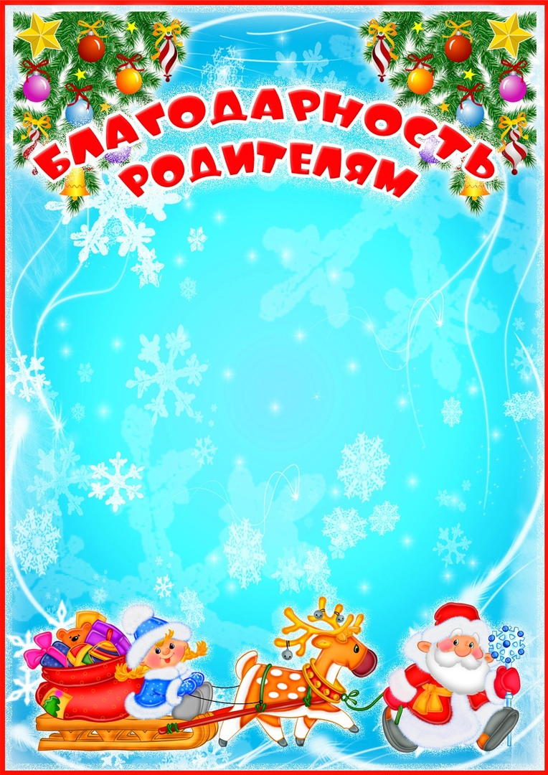

Выражаем огромную
благодарность родителям,
принявшим активное
участие в конкурсах!
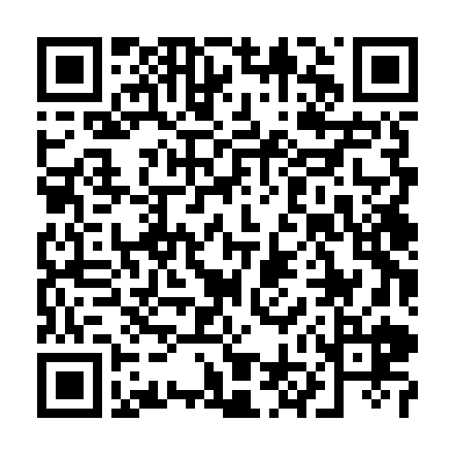
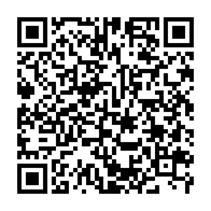

Сканировать QR КОД
и посмотреть!

